PLAN INSTITUCIONAL DE ARCHIVO - PINAR

**2025**

# Datos Básicos del Documento

|  |  |  |  |
| --- | --- | --- | --- |
| Nombre del proceso | Código | Versión | Vigencia |
| Gestión Humana | SG-112-GD-PL-0006 | 0001 | 20/01/2025 |
| Confidencialidad: | Integridad: | Disponibilidad: | |
| Baja | Alta | Alta | |

**Autoridad Archivística:** Secretario General

**Instancia de Aprobación:** Comité Institucional de Gestión y Desempeño

# Tabla de Contenido

Introducción 3

1. Contexto Estratégico de la Entidad 4

**2.1** Reseña Histórica 4

**2.2** Estructura Orgánica 5

**2.3** Mapa de Procesos 6

**2.4** Misión 6

**2.5** Visión 6

**2.6** Objetivo 7

**2.7** PrincipiosInstitucionales 7

**2.8** Política de Calidad 7

**2.9** Valores Éticos 7

2. Formulación Plan Institucional de Archivos – PINAR 8

**2.1** Identificación de la situación actual 8

**2.2** Identificación de aspectos críticos 9

**2.3** Visión Estratégica del Plan Institucional de Archivos - PINAR 10

**2.4** Objetivos 10

**2.5** Planes y Proyectos asociados 12

**2.6** Mapa de Ruta 13

**2.7** Anexos 17

Bibliografía 18

3. Control de Cambios 19

4. Etapas del Documento 20

# Introducción

En cumplimiento de la Ley 594 del 2000, la Ley 1712 de 2014, Decreto 1080 de 2015 y Artículo 2.8.2.5.8 “Instrumentos archivísticos para la gestión documental” el Instituto Nación para Ciegos - INCI, presenta el Plan Institucional de Archivos - PINAR, el cual fue elaborado teniendo en cuenta los lineamientos establecidos por el Manual Formulación del Plan Institucional de Archivos del Archivo General de la Nación AGN y articulado con el Plan estratégico, Planes de Mejoramiento, Formulario Único de Reporte y Avance de Gestión - FURAG, entre otras herramientas de control y seguimiento, las cuales permitieron identificar las fortalezas, debilidades y necesidades en materia de Gestión Documental a nivel Institucional.

Actualmente el INCI tiene como objetivo principal el cumplimiento del Programa de Gestión Documental y apoyar las demás actividades que contribuyan al mejoramiento de proceso de Gestión Documental, dada la necesidad de llevar a cabo acciones orientadas al cumplimiento de las Políticas impartidas por el Archivo General de la Nación y a las disposiciones establecidas en la Ley 594 del año 2000, Decreto 1080 de Artículo 2.8.2.5.8 “Instrumentos archivísticos para la gestión documental” consideraciones generales y PGD).

Cabe resaltar que, la Secretaría General ha venido implementando políticas, lineamientos, y elaborando herramientas técnicas encaminadas al mejoramiento del Proceso de Gestión Documental, a través de procesos, procedimientos y en general directrices que permitan una adecuada producción, clasificación, ordenación, organización, identificación y digitalización de los documentos, previa valoración de la información encontrada en ellos, a fin de garantizar su recuperación y conservación.

Finalmente, la entidad contribuirá de manera progresiva y permanente con la aplicación de las técnicas y lineamientos estipulados por el Archivo General de la Nación, a fin de preservar y salvaguardar gradualmente y en el tiempo la información para futuras consultas, disminuyendo también el riesgo de pérdida de los documentos, teniendo en cuenta la magnitud de la documentación física que reposa tanto en el archivo central como en los archivos de gestión de la entidad.

## Contexto Estratégico de la Entidad

### Reseña Histórica

El Instituto Nacional para Ciegos (INCI) es una entidad de carácter técnico asesor, actualmente adscrita al Ministerio de Igualdad y Equidad, cuyo origen se remonta al Decreto 1955 del 15 de julio de 1955.

Desde entonces, se ha caracterizado por ser una entidad técnica y asesora que trabaja por la inclusión social, económica, política y cultural de las personas ciegas y con baja visión irreversible en el país. Actualmente, está regido por Decreto 1006 de 2004 que modificó su estructura, situándolo como un establecimiento público del orden nacional con personería jurídica, autonomía administrativa y financiera y patrimonio independiente.

Durante los últimos años, el modelo de atención que tenía el Instituto ha cambiado, pasando de las regionales y la prestación de servicios directos, a la centralización en una única sede en la ciudad de Bogotá, donde hasta la fecha, se ha brindado asistencia técnica y asesoría a las demás entidades que a nivel territorial y local tienen a cargo la atención de las personas con discapacidad visual en el país.

De esta manera, el INCI ha venido consolidando modelos de atención, asesoría y asistencia técnica, teniendo en cuenta las particularidades de cada región, territorio y localidad para que cada entidad territorial tenga la capacidad instalada y las acciones que se deben emprender para promover la inclusión de las personas ciegas y con baja visión irreversible.

El reto ha sido enorme, así como el compromiso de cada funcionario que, trabaja en pro de esta población, sus familias y colectivos para lograr la inclusión real y efectiva, al igual que, la eliminación de las barreras actitudinales que impiden el reconocimiento como sujetos políticos con derechos y deberes, dentro de una sociedad que vela por sus intereses.

Para ello, el INCI ha propendido por mejorar las condiciones y la capacidad técnica, a través de la asesoría territorial e institucional en políticas públicas inclusivas, los mecanismos de participación ciudadana, las competencias de las organizaciones de personas con discapacidad visual, las estrategias pedagógicas utilizadas por los docentes de aula para la enseñanza a niños ciegos y con baja visión irreversible, la promoción de la primera infancia, el reconocimiento y visibilización de los estudiantes con discapacidad visual, abrir caminos y sentar las bases de la inclusión laboral, y el reconocimiento de las mujeres ciegas y con baja visión irreversible como sujetos de derechos, con unas necesidades y contextos particulares, entre otras acciones que garantizan procesos inclusivos y garantes de derechos. El INCI continuará trabajando por una forma diferente de “ver” el mundo.

### Estructura Orgánica

El Instituto Nacional para Ciegos - INCI, fue creado mediante Decreto 1955 del 15 de Julio de 1955 “Por el cual se establece la disolución de la Federación Nacional de Sordos y Ciegos”. Posterior a ello, su estructura orgánica y funciones fueron modificadas mediante Decreto Ley 369 de 1994, convirtiéndose así en una entidad técnica asesora. Finalmente, en el año 2004 se efectuó otro proceso de modernización institucional con el Decreto 1006 de 2004, que redujo a 72 cargos la planta de personal, la cual consolidó un equipo humano con los conocimientos requeridos para el cumplimiento de los fines institucionales propuestos en el Plan Estratégico vigente (ver organigrama anexo).

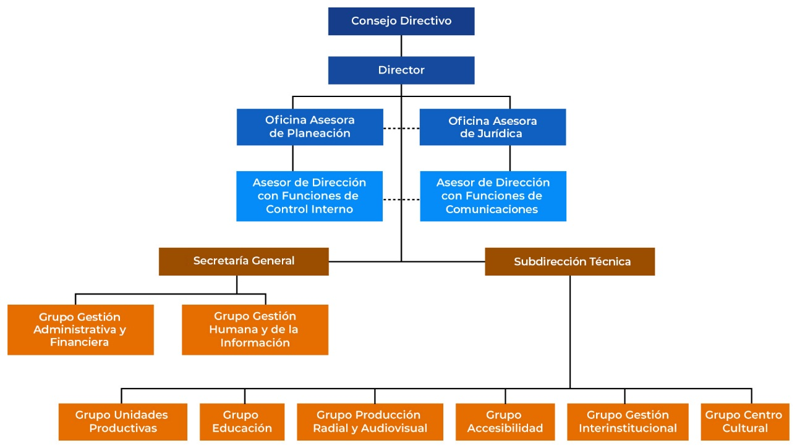

***Imagen 1.*** *Organigrama Institucional - INCI.*

### Mapa de Procesos

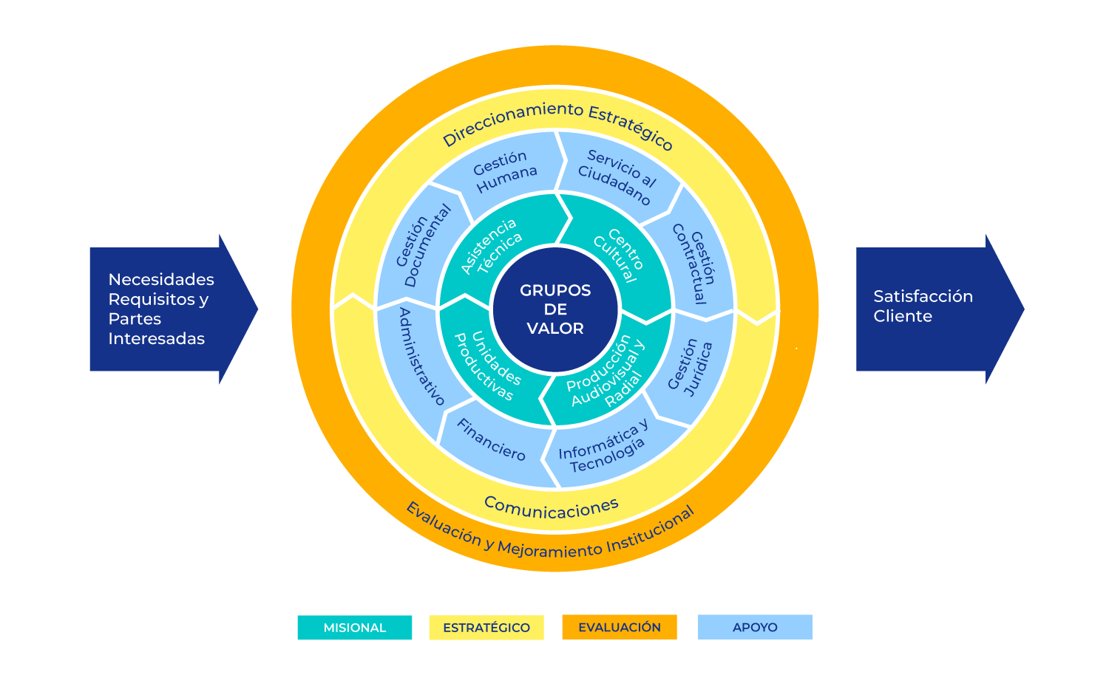

***Imagen 2.*** *Mapa de Procesos - INCI.*

### Misión

Organizar, planear y ejecutar las políticas orientadas a fortalecer las condiciones de atención para las personas con discapacidad visual y la participación para hacer efectivo el ejercicio de sus derechos.

### Visión

Para el cuatrienio 2023-2026, el INCI se proyecta así:

* Ser la entidad líder en asistencia técnica para la atención y el fortalecimiento de la participación de las personas con discapacidad visual.
* Ser la entidad pública líder para la producción y distribución de material y productos accesibles para la población con discapacidad visual.
* Ser la entidad articuladora entre el Gobierno y la población con discapacidad visual para la garantía de sus derechos.

### Objetivo

La ejecución de las políticas orientadas a obtener, en primer lugar, la educación inclusiva; en segundo término, la inclusión laboral; el tercer objetivo es alcanzar la inclusión social de las personas con discapacidad visual, en cuarto lugar, su bienestar social; en quinto aspecto, el bienestar cultural y en sexto término, prevenir la ceguera.

### PrincipiosInstitucionales

Los servidores del INCI asumen que los siguientes principios éticos son sus normas internas y creencias básicas sobre las formas correctas para desempeñar la función pública, las que se presentan como las normas rectoras que orientan sus actuaciones:

* Reconocer y actuar desde la diversidad.
* Enseñar y aprender desde la experiencia.
* Servir al Ciudadano.
* Cumplir con la palabra y los compromisos.
* Mejoramiento continuo.

### Política de Calidad

Nuestro compromiso es asesorar y promover la educación inclusiva y la inclusión social y cultural de la población con discapacidad visual, mediante la gestión de políticas públicas y con la participación de actores sociales e institucionales, teniendo como base los lineamientos brindados por el Modelo Integrado de Planeación y Gestión - MIPG, en aras de mejorar la eficacia, eficiencia, efectividad de nuestros procesos, el respeto por el medio ambiente y la satisfacción de nuestros grupos de valor.

### Valores Éticos

Los Valores Éticos del Instituto son las formas de ser y de actuar de los servidores públicos del INCI consideradas como atributos o cualidades que posibilitan la aplicación de los Principios Éticos y el cabal cumplimiento de los mandatos constitucionales y legales en su desempeño laboral.

Estos valores se encuentran contemplados dentro del Código de Integridad el cual puede ser consultado en la página web institucional link <https://www.inci.gov.co/codigo-de-integridad>.

1. Honestidad: Actúo siempre con fundamento en la verdad, cumpliendo mis deberes con transparencia y rectitud, y siempre favoreciendo el interés general.
2. Respeto: Reconozco, valoro y trato de manera digna a todas las personas, con sus virtudes y defectos, sin importar su labor, su procedencia, títulos o cualquier otra condición.
3. Compromiso: Soy consciente de la importancia de mi rol como servidor público y estoy en disposición permanente para comprender y resolver las necesidades de las personas con las que me relaciono en mis labores cotidianas, buscando siempre mejorar su bienestar.
4. Diligencia: Cumplo con los deberes, funciones y responsabilidades asignadas a mi cargo de la mejor manera posible, con atención, prontitud, destreza y eﬁciencia, para así optimizar el uso de los recursos del Estado.
5. Justicia: Actúo con imparcialidad garantizando los derechos de las personas, con equidad, igualdad y sin discriminación.

## Formulación Plan Institucional de Archivos – PINAR

### Identificación de la situación actual

Para la recolección de la información se tomó como base planes, reportes, registros, informes y controles en general, los cuales permitieron identificar las debilidades en el proceso de Gestión Documental al interior del Instituto, y de esta manera priorizar soluciones a corto, mediano y largo plazo para mitigar las diferentes problemáticas y debilidades en el proceso.

Las siguientes herramientas de control y planeación fueron utilizadas como base para la elaboración de este ítem:

* Programa de Gestión Documental.
* Plan Único de Mejoramiento Institucional.
* Formulario Único de Reportes de Avance de la Gestión - FURAG.
* MIPG II.
* Mapa de Riesgos.
* Plan de Acción Anual - PAA.
* Autodiagnóstico.
* Plan Institucional de Capacitación - PIC.
* Plan de Conservación Documental.

Analizadas las anteriores herramientas de planeación y control se identificó lo siguiente:

### Identificación de aspectos críticos

|  |  |
| --- | --- |
| No. | Identificación de Aspectos Críticos |
| 1 | Insuficiencia en el espacio de archivo central del INCI. |
| 2 | Insuficiencia en estantería para ubicar los archivos físicos en el archivo central del INCI. |
| 3 | La entidad no cuenta con una organización de archivos en el archivo central, la cual debe reflejarse en el instrumento Formato único de archivos FUID, para describir de forma uniforme los documentos que se almacenan en el depósito, incumpliendo lo estipulado por el Archivo General de la Nación AGN. |
| 4 | No cumplimiento del cronograma de preservación digital a largo plazo. |
| 5 | La entidad carece de estrategias establecidas en el acuerdo 001 del 2024 del AGN, procesos y procedimientos, tendientes a asegurar la preservación a largo plazo de los documentos electrónicos. |
| 6 | La entidad no ha identificado los requerimientos técnicos y funcionales del Sistema de Gestión Electrónica de Documentos de Archivo – SGDEA, de acuerdo con los lineamientos establecidos por el Archivo General de la Nación AGN. |
| 7 | La entidad se encuentra en proceso de convalidar las Tablas de Retención Documental ante el Archivo General de la Nación (AGN) |
| 8 | No se realizó capacitación de temas de gestión documental y normativa archivística en la vigencia del 2024, a través del PIC, la cual estaba programada para la vigencia en mención. |
| 9 | Contratación por prestación de servicios de un Técnico de Archivo que apoye la ejecución de las actividades establecidas en el Programa de Gestión Documental |

***Cuadro 1.*** *Identificación de aspectos críticos - INCI 2025.*

Teniendo en cuenta la identificación de aspectos críticos descritos en el FURAG y MIPG, se incluyeron los compromisos y actividades necesarias en los planes, programas y demás herramientas de planeación y control.

### Visión Estratégica del Plan Institucional de Archivos - PINAR

El Instituto Nacional para Ciegos - INCI, gestionará y aplicará las políticas, planes, programas y prácticas archivísticas adecuadas, con el fin de mejorar y fortalecer la gestión documental Institucional, garantizando una eficiente administración de los archivos, a través de la actualización y aplicación de las Tablas de Retención Documental, elaboración y aplicación de las Tablas de Valoración Documental, adecuación de espacios y mejoramiento de las instalaciones locativas del Archivo Central, y la aplicación correcta de los procesos técnicos archivísticos desde los archivos de gestión, de acuerdo con los procedimientos institucionales y normatividad establecida por el AGN.

### Objetivos

Los objetivos establecidos por la entidad, para el cumplimiento de la Visión Estratégica del Plan Institucional de Archivos - PINAR, son:

Formulación de objetivos con base a los aspectos críticos.

|  |  |  |
| --- | --- | --- |
| **Ítem** | **Aspectos críticos** | **Objetivos** |
| 1 | Insuficiencia en el espacio de archivo. | Ejecutar las acciones necesarias para dar Cumplimiento a la Normatividad Archivística y lineamientos establecidos por el Archivo General de la Nación. |
| 2 | Insuficiencia en estantería para ubicar los archivos físicos. |
| 3 | La entidad no cuenta con una organización de archivos en el archivo central, la cual debe reflejarse en el instrumento Formato único de archivos FUID, para describir de forma uniforme los documentos que se almacenan en el depósito, incumpliendo lo estipulado por el Archivo General de la Nación AGN. |
| 4 | La entidad carece de estrategias establecidas en el acuerdo 001 del 2024 del AGN, procesos y procedimientos, tendientes a asegurar la preservación a largo plazo de los documentos electrónicos | Realizar la actualización y elaboración de los documentos necesarios para mejora del Proceso de Gestión Documental. |
| 5 | La entidad no ha identificado los requerimientos técnicos y funcionales del Sistema de Gestión Electrónica de Documentos de Archivo – SGDEA, de acuerdo a los lineamientos establecidos por el Archivo General de la Nación. | Establecer las políticas y lineamientos necesarios para el mejoramiento de la gestión del Proceso de Gestión Documental. |
| 6 | No se realizó capacitación de temas de gestión documental y normativa archivística en la vigencia del 2024, a través del PIC, la cual estaba programada para la vigencia en mención. | Dar cumplimiento al Plan Institucional de Capacitación - PIC, conforme a la programación establecida durante cada vigencia. |
| 7 | La entidad se encuentra en proceso de convalidar las Tablas de Retención Documental ante el Archivo General de la Nación (AGN) | Elaborar y/o actualizar los instrumentos archivísticos que se encuentran establecidos según el Decreto 1080 de 2015 -, MIPG y Plan Anual de Adquisiciones de la Vigencia. |
| 8 | No cumplimiento del cronograma de preservación digital a largo plazo. |
| 9 | Contratación por prestación de servicios de un Técnico de Archivo que apoye la ejecución de las actividades establecidas en el Programa de Gestión Documental. | Dar a conocer a la alta Dirección de la importancia de contar con personal idóneo, para a tender los temas de archivo, así dar cumplimiento del Programa de Gestión Documental. |

**Cuadro 2.** *Formulación de objetivos - INCI 2025.*

| **PLANES Y PROYECTOS ASOCIADOS** | | | | | | | |
| --- | --- | --- | --- | --- | --- | --- | --- |
| **No.** | **Objetivo** | **Programa Gestión Documental** | **Plan Acción Anual** | **Plan Institucional de Capacitación** | **FURAG** | **MIPG** | **Plan Único de Mejoramiento Institucional** |
| **PGD** | **PAA** | **PIC** | **PUMI** |
| 1 | Ejecutar las acciones necesarias para dar Cumplimiento a la Normatividad Archivística y lineamientos establecidos por el Archivo General de la Nación. | X |  |  | X | X |  |
| 2 | Realizar la actualización y elaboración de los documentos necesarios para mejora del Proceso de Gestión Documental del SIG. | X | X |  | X | X |  |
| 3 | Establecer las políticas y lineamientos necesarios para el mejoramiento de la Gestión del Proceso de Gestión Documental. | X | X |  | X | X |  |
| 4 | Llevar a cabo las actividades y compromisos establecidos en el PUMI, relacionados con el Proceso de Gestión Documental y el cumplimiento de este último. |  |  |  |  |  | X |
| 5 | Dar cumplimiento al Plan Institucional de Capacitación - PIC, conforme a la programación establecida durante la vigencia. |  |  | X |  |  |  |
| 6 | Elaborar y/o actualizar los instrumentos archivísticos que se encuentran establecidos según el Decreto 1080 de 2015 -, MIPG y Plan Anual de Adquisiciones de la Vigencia. | X | X |  | X | X |  |
| 7 | Dar a conocer a la alta Dirección de la importancia de contar con personal idóneo, para a tender los temas de archivo, así dar cumplimiento del Programa de Gestión Documental. | X | X |  |  |  |  |
| Objetivos: El PINAR se encuentra armonizado con el Plan Anual de Acción - PAA, Plan Estratégico Institucional, Plan Único de Mejoramiento Institucional - PUMI, MIPG, FURAG, Sistema de Gestión de Calidad y el Plan de Adquisiciones, en cada una de estas herramientas de planeación y control se encuentran integradas metas, actividades y compromisos que hacen parte de la Gestión Documental. | | | | | | | |

### Planes y Proyectos asociados

***Cuadro 3.*** *Planes y Proyectos Asociados - INCI 2025.*

### Mapa de Ruta

| **MAPA DE RUTA - PINAR** | | | | | |
| --- | --- | --- | --- | --- | --- |
| **META** | **CORTO PLAZO** | | **MEDIANO PLAZO** | | **LARGO PLAZO** |
| **ACTIVIDADES**  **2025** | **ENTREGABLES**  **2025** | **2026** | **2027** |
| Cumplimiento a la Normatividad Archivística y lineamientos establecidos por el Archivo General de la Nación - Adecuación y acondicionamiento del Archivo Central. | Presentar a Jurídica estudios previos para la adquisición de estantería en el archivo central | Estudios para la adquisición de estantería en el archivo central. (Entrega 100%) |  |  |  |
| Compra de Estantería para el Archivo Central. | Contrato de adquisición y compra de estantería para el archivo central. |
| Realizar la Reubicación de cajas archivos que se encuentran en estibas a estantería conforme a levantamiento de FUID del archivo central | Plan de trabajo Reubicación de cajas archivo central. |
| Informe de reubicación de cajas en estantería |
| Actualización y elaboración de los documentos necesarios para mejorar el Proceso de Gestión Documental del SIG. | Revisar los procedimientos de Gestión Documental, Grupo de Informática y Tecnología y normas vigentes que apliquen para preservación digital a largo plazo | Matriz con caracterización de procedimientos que apliquen para preservación digital a largo plazo. |  |  |  |
| Matriz con normatividad que aplique para preservación digital a largo plazo |  |  |  |
|  | Elaboración y/o actualización de procesos y procedimientos, tendientes a asegurar la preservación a largo plazo de los documentos electrónicos  Estrategias establecidas en el acuerdo 001 del 2024 del AGN) | Procesos y procedimientos actualizados en el marco Estrategias establecidas en el (Preservación digital a largo plazo) |  |  |  |
| Políticas y Lineamientos necesarios para el mejoramiento del Proceso de Gestión Documental. | Elaborar la Política de Preservación Digital a Largo Plazo alineada a la política de seguridad de la información y lineamientos de la oficina de Informática y Tecnología | Política de Preservación Digital a Largo Plazo. |  |  |  |
| Elaborar propuesta de lineamientos normativos para la implementación de firmas electrónicas, documento electrónicos y automatización de procesos y/o trámites en el SGDEA- ARGO, Nuevo Orfeo para el INCI | Matriz con caracterización de lineamientos de normatividad firmas electrónicas, documento electrónico, automatización de procesos y/o trámites en el SGDEA - ARGO, Nuevo Orfeo. |  |  |  |
|  | Identificar los requerimientos técnicos y funcionales en el desarrollo del SGDEA -ARGO para la implementación  del documento electrónico de archivo | Informe de requerimientos técnicos y funcionales del SGDEA – ARGO |  |  |  |
| Compromisos establecidos en el PUMI, relacionados con el Proceso de Gestión Documental y el cumplimiento de este último. | Ejecutar Compromisos PUMI, Programados para la Vigencia | Matriz con seguimiento de actividades y compromisos establecidos en el Mejoramiento Institucional relacionados con el Proceso de Gestión Documental, con sus respectivas evidencias. |  |  |  |
| Correo electrónico reportando cumplimiento del PUMI. |  |  |  |
| Plan Institucional de Capacitación - PIC, conforme a la programación establecida durante la vigencia. | Identificar temas de capacitación relacionados con Gestión Documental y Orfeo | Correo electrónico solicitando a Gestión Humana la necesidad de incluir una capacitación para los funcionarios del INCI en temas de Gestión Documental |  |  |  |
|  | Incluir los temas identificados en el Plan Institucional de Capacitación - PIC | Cronograma Plan Institucional de Capacitación - PIC |  |  |  |
| Realizar las capacitaciones de temas de Gestión Documental programadas en el PIC | Planillas de asistencia a la capacitación y presentación digital. |  |  |  |
| Elaborar y/o actualizar los instrumentos archivísticos que se encuentran establecidos según el Decreto 1080 de 2015 -, MIPG y Plan Anual de Adquisiciones de la Vigencia. | Culminar proceso de convalidación de las Tablas de Retención Documental TRD e inscripción en el Registro Único de series documentales RUSD | Registro Único de series documentales RUSD |  |  |  |
|  |  |  |
|  | Verificación de responsabilidades de las actividades del Plan de Preservación Digital y seguimiento de tareas a cargo de oficinas externas que apoyan la ejecución del plan | Correo electrónico solicitando la ejecución y seguimiento de tareas a oficinas responsables para el cumplimiento del plan Preservación Digital |  |  |  |
| Reunión para verificación de tareas del Plan de Preservación Digital | Acta de Reunión |  |  |  |
| Contratación de personal idóneo, para atender los temas de archivo, así dar cumplimiento del Programa de Gestión Documental. | Efectuar la contratación de personal para el apoyo en Gestión Documental. | Contratos de personal de Gestión Documental |  |  |  |
| Elaborar Planes de trabajo - Apoyo de Proyectos PINAR para contratistas | Planes de trabajo a contratistas para ejecución de proyectos del PINAR que requieran |  |  |  |

***Cuadro 5.*** *Mapa de Ruta PINAR – INCI 2025.*

### Anexos

* Cronograma de Actividades - PINAR 2025.

# Bibliografía

* Colombia. Congreso de la Republica. Ley General de Archivos 594 de 2000. Por la cual se crea la Ley General de Archivos.
* Colombia. Ministerio de Cultura. Decreto 1080 de 2015. Por medio del cual se expide el Decreto Único Reglamentario del Sector Cultura.
* Colombia. Presidencia de la Republica. Decreto 2482 de 2012. Política de Eficiencia Administrativa - Por el cual se establecen los lineamientos generales para la integración de la planeación y la gestión.
* Colombia. Archivo General de la Nación. Manual: Formulación Plan Institucional de Archivos - Pinar. Bogotá: AGN, 2014. 44 p.

## Control de Cambios

| VERSIÓN | FECHA  (dd/mm/aa) | RELACIÓN DE LAS SECCIONES MODIFICADAS | NATURALEZA DEL CAMBIO |
| --- | --- | --- | --- |
| 0001 | 20/01/2025 | Se crea el Plan Institucional de Archivos -PINAR. | Documento nuevo. |

## Etapas del Documento

| **ETAPAS DEL DOCUMENTO** | **NOMBRE DE LA PERSONA RESPONSABLE** | **FECHA (dd/mm/aa)** |
| --- | --- | --- |
| Elaboración | Contratistas Gestión Documental | 16/01/2025 |
| Revisión | Karen Daniela León González - Coordinador Grupo Gestión Humana y de la Información. | 17/01/2025 |
| Aprobación | Comité Institucional de Gestión y Desempeño | Acorde al Acta del Comité la aprobación |